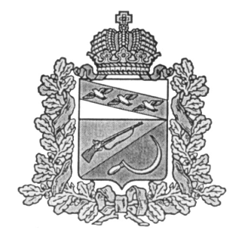
АДМИНИСТРАЦИЯ
ВЫШНЕОЛЬХОВАТСКОГО СЕЛЬСОВЕТА
ЩИГРОВСКОГО РАЙОНА КУРСКОЙ ОБЛАСТИ

П О С Т А Н О В Л Е Н И Е

От «29» июля 2019 года № 64

О внесении дополнений в постановление
Администрации Вышнеольховатского сельсовета
от 27.05.2019 г. №51 «Об утверждении Порядка
разработки, утверждения, реализации и оценки
эффективности муниципальных программ
Вышнеольховатского сельсовета Щигровского района»

На основании предложения Щигровской межрайонной прокуратуры, Администрация Вышнеольховатского сельсовета Щигровского района Курской области
постановляет:
- Внести в постановление Администрации Вышнеольховатского сельсовета от 27.05.2019 г. № 51 «Об утверждении Порядка разработки, утверждения, реализации и оценки эффективности муниципальных программ Вышнеольховатского сельсовета Щигровского района» дополнения:
В пункт 5.11 добавить абзац следующего содержания::
«Глава сельсовета утверждает сводный годовой доклад о ходе реализации и оценке эффективности всех муниципальных программ за отчетный год в срок до 20 апреля следующего за отчетным».»
2. Контроль за выполнением настоящего постановления оставляю за собой.
3. Настоящее постановление вступает в силу со дня его обнародования.

И.о.Главы Вышнеольховатского сельсовета А.В. Николаенкова

